

**О внесении изменений в постановление акимата Акмолинской области от 9 июня 2015 года № А-6/263 "Об утверждении регламентов государственных услуг в сфере архитектуры, градостроительства и строительства"**

***Утративший силу***

Постановление акимата Акмолинской области от 29 апреля 2016 года № А-6/201. Зарегистрировано Департаментом юстиции Акмолинской области 1 июня 2016 года № 5402. Утратило силу постановлением акимата Акмолинской области от 3 ноября 2020 года № А-11/554.

      Сноска. Утратило силу постановлением акимата Акмолинской области от 03.11.2020 № А-11/554 (вводится в действие со дня официального опубликования).  
      В соответствии с пунктом 3 статьи 16 Закона Республики Казахстан от 15 апреля 2013 года "О государственных услугах", акимат Акмолинской области **ПОСТАНОВЛЯЕТ:**  
      1. Внести в постановление акимата Акмолинской области "Об утверждении регламентов государственных услуг в сфере архитектуры, градостроительства и строительства" от 9 июня 2015 года № А-6/263 (зарегистрировано в Реестре государственной регистрации нормативно-правовых актов под № 4871, опубликовано 5 августа 2015 года в информационно-правовой системе "Әділет") следующие изменения:  
      1) регламент государственной услуги "Выдача лицензии на изыскательскую деятельность", утвержденный указанным постановлением, изложить в новой редакции согласно приложению 1 к настоящему постановлению;  
      2) регламент государственной услуги "Выдача лицензии на проектную деятельность", утвержденный указанным постановлением, изложить в новой редакции согласно приложению 2 к настоящему постановлению;  
      3) регламент государственной услуги "Выдача лицензии на строительно-монтажные работы", утвержденный указанным постановлением, изложить в новой редакции согласно приложению 3 к настоящему постановлению;  
      4) регламент государственной услуги "Выдача лицензии на деятельность по организации строительства жилыхзданий за счет привлечения денег дольщиков", утвержденный указанным постановлением, изложить в новой редакции согласно приложению 4 к настоящему постановлению.  
      2. Контроль за исполнением настоящего постановления возложить на заместителя акима Акмолинской области БалахонцеваВ.Н.  
      3. Настоящее постановление вступает в силу со дня государственной регистрации в Департаменте юстиции Акмолинской области и вводится в действие со дня его официального опубликования.

|  |  |
| --- | --- |
| *Аким Акмолинской области* | *С.Кулагин* |

|  |  |
| --- | --- |
|  | Приложение 1 к постановлению акимата Акмолинской области от 29 апреля 2016 года № А-6/201 |
|  | Утвержден постановлением акимата Акмолинской области от 9 июня 2015 года № А-6/263 |

**Регламент государственной услуги "Выдача лицензии на изыскательскую деятельность"**

**1. Общие положения**

      1. Государственная услуга "Выдача лицензии на изыскательскую деятельность" (далее – государственная услуга) оказывается государственным учреждением "Управление государственного архитектурно – строительного контроля Акмолинской области" (далее – услугодатель).  
      Прием заявления и выдача результата оказания государственной услуги осуществляется через:  
      1) Некоммерческое акционерное общество Государственную корпорацию "Правительство для граждан" (далее – Государственная корпорация);  
      2) веб–портал "электронного правительства": www.egov.kz (далее – Портал).  
      2. Форма оказания государственной услуги: электронная (частично автоматизированная) и (или) бумажная.  
      3. Результатом оказания государственной услуги является выдача лицензии, переоформление и выдача дубликата лицензии на изыскательскую деятельность, либо мотивированный ответ об отказе в предоставлении государственной услуги в случаях и по основаниям, предусмотренным пунктом 10 Стандарта государственной услуги "Выдача лицензии на изыскательскую деятельность", утвержденного приказом исполняющего обязанности Министра национальной экономики Республики Казахстан от 27 марта 2015 года № 276 (далее – Стандарт, зарегистрирован в Реестре государственной регистрации нормативных правовых актов № 11133).  
      Форма предоставления результата оказания государственной услуги: электронная.

**2. Описание порядка действий структурных подразделений (работников) услугодателя в процессе оказания государственной услуги**

      4. Для получения государственной услуги услугополучатель представляет документы, указанные в пункте 9 Стандарта.  
      5. Содержание каждой процедуры (действия), входящих в состав процесса оказания государственной услуги, длительность его выполнения:  
      1) специалист канцелярии услугодателя осуществляет прием необходимых документов, проводит регистрацию в ИС ГБД "Е-лицензирование" и направляет на резолюцию руководителю – 15 минут;  
      2) руководитель услугодателя рассматривает документы и определяет ответственного исполнителя услугодателя – 1 час;  
      3) ответственный исполнитель услугодателя проверяет полноту представленных документов. В случае установления факта неполноты представленных документов подготавливает мотивированный ответ об отказе в дальнейшем рассмотрении заявления – 1 рабочий день;  
      4) ответственный исполнитель услугодателя при:  
      выдаче лицензии, переоформлении лицензии при реорганизации юридического лица-лицензиата в форме выделения и разделения и при переоформлении лицензии с присвоением категории-осуществляет проверку на соответствие квалификационным требованиям услугополучателя, подготавливает лицензию, переоформленную лицензию либо мотивированный ответ об отказе в предоставлении государственной услуги - 13 рабочих дней (день приема заявлений и документов не входит в срок оказания государственной услуги);  
      выдаче дубликата лицензии - проверяет поступившие документы, подготавливает дубликат лицензии, либо мотивированный ответ об отказе - 1 рабочий день (день приема заявлений и документов не входит в срок оказания государственной услуги);  
      переоформлении лицензии при перерегистрации индивидуального предпринимателя-лицензиата, изменении его наименования или юридического адреса, переоформлении лицензии при изменении наименования и (или) места нахождения юридического лица-лицензиата, переоформлении лицензии при изменении фамилии, имени, отчества (при его наличии) физического лица-лицензиата-проверяет поступившие документы, подготавливает переоформленную лицензию либо мотивированный ответ об отказе в предоставлении государственной услуги-2 рабочих дня (день приема заявлений и документов не входит в срок оказания государственной услуги);  
      5) руководитель услугодателя через ИС ГБД "Е-лицензирование" подписывает электронной цифровой подписью (далее – ЭЦП) лицензию, дубликат лицензии, переоформленную лицензию либо мотивированный ответ об отказе. В случае обращения услугополучателя за результатом оказания государственной услуги на бумажном носителе результат оказания государственной услуги оформленной в электронной форме распечатывается– 1 час;  
      6)ответственный исполнитель услугодателя выдает лицензию, дубликат лицензии, переоформленную лицензию либо мотивированный ответ об отказе через ИС ГБД "Е-лицензирование" – 15 минут.  
      6. Результат процедуры (действия) по оказанию государственной услуги, который служит основанием для начала выполнения следующей процедуры (действия):  
      1) регистрация и направление документов на резолюцию руководителю;  
      2) определение ответственного исполнителя услугодателя;  
      3) проверка полноты представленных документов. В случае установления факта неполноты представленных документов подготовка мотивированного ответа об отказе в дальнейшем рассмотрении заявления;  
      4) подготовка лицензии, дубликата лицензии, переоформленной лицензии либо мотивированного ответа об отказе;  
      5) подписание лицензии, дубликата лицензии, переоформленной лицензии либо мотивированного ответа об отказе;  
      6) выдача лицензии, дубликата лицензии, переоформленной лицензии либо мотивированного ответа об отказе.

**3. Описание порядка взаимодействия структурных подразделений (работников) услугодателя в процессе оказания государственной услуги**

      7. Перечень структурных подразделений (работников) услугодателя, которые участвуют в процессе оказания государственной услуги:  
      1) руководительуслугодателя;  
      2) ответственный исполнитель услугодателя;  
      3) специалист канцелярии услугодателя.  
      8. Описание последовательности процедур (действий) между структурными подразделениями (работниками) с указанием длительности каждой процедуры (действия):  
      1) специалист канцелярии услугодателя осуществляет прием необходимых документов, проводит регистрацию в ИС ГБД "Е-лицензирование" и направляет на резолюцию руководителю – 15 минут;  
      2) руководитель услугодателя рассматривает документы и определяет ответственного исполнителя услугодателя – 1 час;  
      3) ответственный исполнитель услугодателя проверяет полноту представленных документов. В случае установления факта неполноты представленных документов подготавливает мотивированный ответ об отказе в дальнейшем рассмотрении заявления – 1 рабочий день;  
      4) ответственный исполнитель услугодателя при:   
      выдаче лицензии, переоформлении лицензии при реорганизации юридического лица-лицензиата в форме выделения и разделения и при переоформлении лицензии с присвоением категории-осуществляет проверку на соответствие квалификационным требованиям услугополучателя, подготавливает лицензию, переоформленную лицензиюлибо мотивированный ответ об отказе в предоставлении государственной услуги - 13 рабочих дней(день приема заявлений и документов не входит в срок оказания государственной услуги);  
      выдаче дубликата лицензии - проверяет поступившие документы, подготавливает дубликат лицензии, либо мотивированный ответ об отказе - 1 рабочий день (день приема заявлений и документов не входит в срок оказания государственной услуги);  
      переоформлении лицензии при перерегистрации индивидуального предпринимателя-лицензиата, изменении его наименования или юридического адреса, переоформления лицензии при изменениинаименования и (или) места нахождения юридического лица-лицензиата, переоформлении лицензии при изменении фамилии, имени, отчества (при его наличии) физического лица-лицензиата-проверяет поступившие документы, подготавливает переоформленную лицензиюлибо мотивированный ответ об отказе в предоставлении государственной услуги-2 рабочих дня (день приема заявлений и документов не входит в срок оказания государственной услуги);  
      5) руководитель услугодателя через ИС ГБД "Е-лицензирование" подписывает электронной цифровой подписью (далее – ЭЦП)лицензию, дубликат лицензии, переоформленную лицензию либо мотивированный ответ об отказе. В случае обращения услугополучателя за результатом оказания государственной услуги на бумажном носителе результат оказания государственной услуги оформленной в электронной форме распечатывается– 1 час;  
      6) ответственный исполнитель услугодателя выдает лицензию, дубликат лицензии, переоформленную лицензию либо мотивированный ответ об отказечерез ИС ГБД "Е-лицензирование" – 15 минут.

**4. Описание порядка взаимодействия с Государственной корпорацией и (или) иными услугодателями, а также порядка использования информационных систем в процессе оказания государственной услуги**

      9. Описание порядка обращения в Государственную корпорацию, длительность обработки запроса услугодателя:  
      процесс 1 – инспектор Государственной корпорации проверяет представленные документы, принимает и регистрирует заявление услугополучателя, выдает расписку о приеме документов с указанием даты и времени приема документов. Условие 1 –в случае непредставления услугополучателем полного пакета документов, указанных в пункте 9 Стандарта инспектор Государственной корпорации отказывает в приеме документов. При отказе в приеме документов работником Государственной корпорации услугополучателю выдается расписка согласно приложению 8 Стандарта;  
      процесс 2 – процедуры (действия) услугодателя, предусмотренные пунктом 5 настоящего регламента;  
      процесс 3 – инспектор Государственной корпорации в срок, указанный в расписке о приеме соответствующих документов, выдает услугополучателю готовый результат оказания государственной услуги.  
      При обращении в Государственную корпорацию, день приема документов не входит в срок оказания государственной услуги.  
      Максимально допустимое время обслуживания услугополучателя в день обращения – не более 20 минут.  
      Максимально допустимое время ожидания до получения государственной услуги – не более 15 минут.  
      Для получения государственной услуги услугополучатель (либо уполномоченного представителя: юридического лица по документу, подтверждающий полномочия; физического лица по нотариально заверенной доверенности) представляет перечень документов:  
      в Государственную корпорацию при получении лицензии:  
      для физического лица – заявление по форме согласно приложению 1 к Стандарту;  
      для юридического лица – заявление по форме согласно приложению 2 к Стандарту;   
      документ, удостоверяющий личность – для идентификации личности услугополучателя;  
      документ, подтверждающий уплату лицензионного сбора за право занятия отдельными видами деятельности, за исключением случаев оплаты через платежный шлюз "электронного правительства";  
      форма сведений о соответствии квалификационным требованиям согласно приложению 3 Стандарта;  
      2) в Государственную корпорацию при переоформлении лицензии по причинам изменения фамилии, имени, отчества (при его наличии) физического лица-лицензиата, перерегистрации индивидуального предпринимателя-лицензиата, изменении его наименования или юридического адреса, изменения наименования и (или) места нахождения юридического лица-лицензиата, реорганизации юридического лица-лицензиата в форме слияния, реорганизации юридического лица-лицензиата в форме преобразования, реорганизации в форме присоединения юридического лица-лицензиата к другому юридическому лицу:  
      для физического лица – заявление по форме согласно приложению 4 к Стандарту;   
      для юридического лица – заявление по форме согласно приложению 5 к Стандарту;   
      документ, удостоверяющий личность – для идентификации личности услугополучателя;  
      документ, подтверждающий уплату в бюджет лицензионного сбора за право занятия отдельными видами деятельности, за исключением случаев оплаты через платежный шлюз "электронного правительства";  
      3) в Государственную корпорацию при переоформлении лицензии по причине присвоения категории:  
      для физического лица – заявление по форме согласно приложению 4 к Стандарту;  
      для юридического лица – заявление по форме согласно приложению 5 к Стандарту;  
      документ, удостоверяющий личность – для идентификации личности услугополучателя;  
      документ, подтверждающий уплату в бюджет лицензионного сбора за право занятия отдельными видами деятельности, за исключением случаев оплаты через платежный шлюз "электронного правительства";  
      копия лицензии и приложения к лицензии (в случае отсутствия сведений о лицензии в государственных информационных системах);  
      форма сведений о соответствии квалификационным требованиям согласно приложению 3 Стандарта;  
      4) в Государственную корпорацию при переоформлении лицензии по причинам реорганизации юридического лица-лицензиата в форме выделения, реорганизации юридического лица-лицензиата в форме разделения:  
      заявление по форме согласно приложению 5 к Стандарту;  
      документ, удостоверяющий личность – для идентификации личности услугополучателя;  
      документ, подтверждающий уплату в бюджет лицензионного сбора за право занятия отдельными видами деятельности, за исключением случаев оплаты через платежный шлюз "электронного правительства";  
      форма сведений о соответствии квалификационным требованиям согласно приложению 3 Стандарта;  
      копия оформленного в установленном законодательством Республики Казахстан порядке решения о согласии юридического лица, из которого произведено выделение на переоформление лицензии на выделенное юридическое лицо при реорганизации юридического лица-лицензиата в форме выделения;  
      5) в Государственную корпорацию при выдаче дубликата лицензии (если ранее выданная лицензия была оформлена в бумажной форме):  
      для физического лица – заявление по форме согласно приложению 6 к Стандарту;  
      для юридического лица – заявление по форме согласно приложению 7 к Стандарту;  
      документ, удостоверяющий личность – для идентификации личности услугополучателя;  
      документ, подтверждающий уплату в бюджет лицензионного сбора за право занятия отдельными видами деятельности, за исключением случаев оплаты через платежный шлюз "электронного правительства".  
      10. Описание порядка обращения и последовательности процедур (действий) услугодателя и услугополучателя при оказании государственной услуги через Портал:  
      услугополучатель осуществляет регистрацию на Портале с помощью индивидуального идентификационного номера (далее – ИИН) и бизнес–идентификационного номера (далее – БИН), а также пароля (осуществляется для незарегистрированных услугополучателей на Портале);  
      процесс 1 – процесс ввода услугополучателем ИИН/БИН и пароля (процесс авторизации) на Портале для получения услуги. Условие 1 – проверка на Портале подлинности данных о зарегистрированном услугополучателе через ИИН/БИН и пароль;  
      процесс 2 – формирование Порталом сообщения об отказе в авторизации в связи с имеющимися нарушениями в данных услугополучателя;  
      процесс 3 – выбор услугополучателем услуги, указанной в настоящем регламенте, вывод на экран формы запроса для оказания услуги и заполнение услугополучателем формы (ввод данных) с учетом ее структуры и форматных требований, прикрепление к форме запроса необходимых копий документов в электронном виде указанные в пункте 9 Стандарта, а также выбор услугополучателем регистрационного свидетельства для удостоверения (подписания) запроса. Условие 2 – проверка на Портале срока действия регистрационного свидетельства ЭЦП и отсутствия в списке отозванных (аннулированных) регистрационных свидетельств, а также соответствия идентификационных данных (между ИИН/БИН указанным в запросе, и ИИН/БИН указанным в регистрационном свидетельстве ЭЦП);  
      процесс 4 – формирование сообщения об отказе в запрашиваемой услуге в связи с не подтверждением подлинности ЭЦП услугополучателя;  
      процесс 5 – оплата услуги на платежный шлюз электронного правительства (далее – ПШЭП), а затем эта информация поступает в ИС ГБД "Е-лицензирование", либо прикрепление квитанции в электронном (сканированном) виде. Условие 3 – проверка в ИС ГБД "Е-лицензирование" факта оплаты за оказание услуги;  
      процесс 6 – формирование сообщения об отказе в запрашиваемой услуге, в связи с отсутствием оплаты за оказание услуги в ИС ГБД "Е-лицензирование";  
      процесс 7– направление электронного документа (запроса услугополучателя) удостоверенного (подписанного) ЭЦП услугополучателя через ПШЭП в автоматизированном рабочем месте региональный шлюз "электронного правительства" для обработки запроса услугодателем;  
      процесс 8 – процедуры (действия) услугодателя, предусмотренные пунктом 5 настоящего Регламента;  
      процесс 9 – получение результата оказания государственной услуги услугополучателем, сформированный ИС ГБД "Е-лицензирование".  
      Электронный документ формируется с использованием ЭЦП руководителя услугодателя.  
      Диаграмма функционального взаимодействия информационных систем, задействованных в оказании государственной услуги через Портал указана в приложении 1 к настоящему регламенту.  
      Подробное описание последовательности процедур (действий), взаимодействий структурных подразделений (работников) услугодателя в процессе оказания государственной услуги, а также описание порядка взаимодействия с иными услугодателями и (или) Государственной корпорацией порядка использования информационных систем в процессе оказания государственной услуги отражается в справочнике бизнес-процессов оказания государственной услуги согласно приложению 2 к настоящему регламенту.

|  |  |
| --- | --- |
|  | Приложение 1 к Регламенту государственной услуги "Выдача лицензии на изыскательскую деятельность" |

**Диаграмма функционального взаимодействия информационных систем задействованных в оказании государственной услуги через Портал**

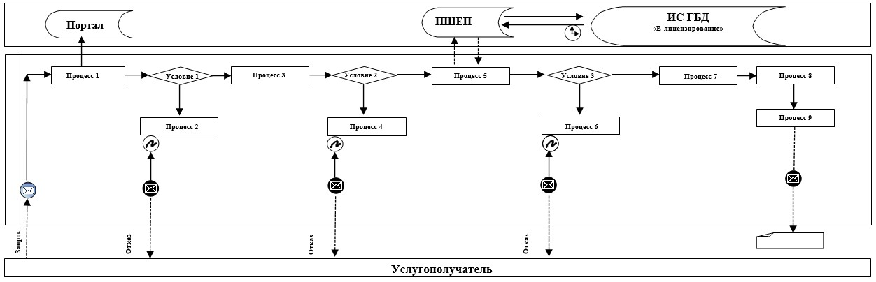

      Расшифровка аббревиатур:  
      Портал – веб-портал "электронного правительства" www.egov.kz, www.elicense.kz;  
      ПШЕП – платежный шлюз электронного правительства;  
      ИС ГБД "Е-лицензирование"– информационная система государственной базы данных "Е-лицензирование".

|  |  |
| --- | --- |
|  | Приложение 2 к регламенту государственной услуги "Выдача лицензии на изыскательскую деятельность" |

**Справочник бизнес-процессов оказания государственной услуги "Выдача лицензии на изыскательскую деятельность"**

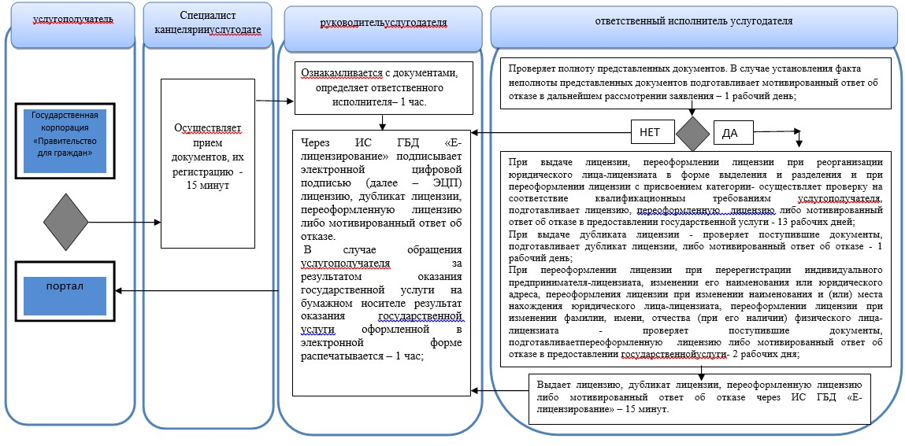

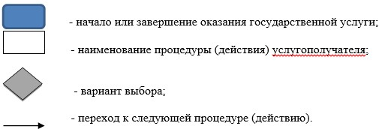

|  |  |
| --- | --- |
|  | Приложение 2 к постановлению акимата Акмолинской области от 29 апреля 2016 года № А-6/201 |
|  | Утвержден постановлением акимата Акмолинской области от 9 июня 2015 года № А-6/263 |

**Регламент государственной услуги "Выдача лицензии на проектную деятельность"**

**1. Общие положения**

      1. Государственная услуга "Выдача лицензии на проектную деятельность" (далее – государственная услуга) оказывается государственным учреждением "Управление государственного архитектурно – строительного контроля Акмолинской области" (далее – услугодатель).  
      Прием заявления и выдача результата оказания государственной услуги осуществляется через:  
      Некоммерческое акционерное общество Государственную корпорацию "Правительство для граждан" (далее – Государственная корпорация);  
      веб–портал "электронного правительства": www.egov.kz (далее – Портал).  
      2. Форма оказания государственной услуги: электронная (частично автоматизированная) и (или) бумажная.  
      3. Результатом оказания государственной услуги является выдача лицензии, переоформление и выдача дубликата лицензии на проектную деятельность, либо мотивированный ответ об отказе в предоставлении государственной услуги в случаях и по основаниям, предусмотренным пунктом 10 Стандарта государственной услуги "Выдача лицензии на проектную деятельность", утвержденного приказом исполняющего обязанности Министра национальной экономики Республики Казахстан от 27 марта 2015 года №276 (далее – Стандарт, зарегистрирован в Реестре государственной регистрации нормативных правовых актов № 11133).  
      Форма предоставления результата оказания государственной услуги: электронная.

**2. Описание порядка действий структурных подразделений (работников) услугодателя в процессе окаания государственной услуги**

      4. Для получения государственной услуги услугополучатель представляет документы, указанные в пункте 9 Стандарта.  
      5. Содержание каждой процедуры (действия), входящих в состав процесса оказания государственной услуги, длительность его выполнения:  
      1) специалист канцелярии услугодателя осуществляет прием необходимых документов, проводит регистрацию в ИС ГБД "Е-лицензирование" и направляет на резолюцию руководителю – 15 минут;  
      2) руководитель услугодателя рассматривает документы и определяет ответственного исполнителя услугодателя – 1 час;  
      3) ответственный исполнитель услугодателя проверяет полноту представленных документов. В случае установления факта неполноты представленных документов подготавливает мотивированный ответ об отказе в дальнейшем рассмотрении заявления – 1 рабочий день;  
      4) ответственный исполнитель услугодателя при:  
      выдаче лицензии, переоформлении лицензии при реорганизации юридического лица-лицензиата в форме выделения и разделения и при переоформлении лицензии с присвоением категории-осуществляет проверку на соответствие квалификационным требованиям услугополучателя, подготавливает лицензию, переоформленную лицензию либо мотивированный ответ об отказе в предоставлении государственной услуги - 13 рабочих дней (день приема заявлений и документов не входит в срок оказания государственной услуги);  
      выдаче дубликата лицензии - проверяет поступившие документы, подготавливает дубликат лицензии, либо мотивированный ответ об отказе - 1 рабочий день (день приема заявлений и документов не входит в срок оказания государственной услуги);  
      переоформлении лицензии при перерегистрации индивидуального предпринимателя-лицензиата, изменении его наименования или юридического адреса, переоформлении лицензии при изменении наименования и (или) места нахождения юридического лица-лицензиата, переоформлении лицензии при изменении фамилии, имени, отчества (при его наличии) физического лица-лицензиата-проверяет поступившие документы, подготавливает переоформленную лицензию либо мотивированный ответ об отказе в предоставлении государственной услуги-2 рабочих дня (день приема заявлений и документов не входит в срок оказания государственной услуги);  
      5) руководитель услугодателя через ИС ГБД "Е-лицензирование" подписывает электронной цифровой подписью (далее – ЭЦП) лицензию, дубликат лицензии, переоформленную лицензию либо мотивированный ответ об отказе. В случае обращения услугополучателя за результатом оказания государственной услуги на бумажном носителе результат оказания государственной услуги оформленной в электронной форме распечатывается– 1 час;  
      6) ответственный исполнитель услугодателя выдает лицензию, дубликат лицензии, переоформленную лицензию либо мотивированный ответ об отказе через ИС ГБД "Е-лицензирование" – 15 минут.  
      6. Результат процедуры (действия) по оказанию государственной услуги, который служит основанием для начала выполнения следующей процедуры (действия):  
      1) регистрация и направление документов на резолюцию руководителю;  
      2) определение ответственного исполнителя услугодателя;  
      3) проверка полноты представленных документов. В случае установления факта неполноты представленных документов подготовка мотивированного ответа об отказе в дальнейшем рассмотрении заявления;  
      4) подготовка лицензии, дубликата лицензии, переоформленной лицензии либо мотивированного ответа об отказе;  
      5) подписание лицензии, дубликата лицензии, переоформленной лицензии либо мотивированного ответа об отказе;  
      6) выдача лицензии, дубликата лицензии, переоформленной лицензии либо мотивированного ответа об отказе.

**3. Описание порядка взаимодействия структурных подразделений (работников) услугодателя в процессе оказания государственной услуги**

      7. Перечень структурных подразделений (работников) услугодателя, которые участвуют в процессе оказания государственной услуги:  
      1) руководительуслугодателя;  
      2) ответственный исполнитель услугодателя;  
      3) специалист канцелярии услугодателя.  
      8. Описание последовательности процедур (действий) между структурными подразделениями (работниками) с указанием длительности каждой процедуры (действия):  
      1) специалист канцелярии услугодателя осуществляет прием необходимых документов, проводит регистрацию в ИС ГБД "Е-лицензирование" и направляет на резолюцию руководителю – 15 минут;  
      2) руководитель услугодателя рассматривает документы и определяет ответственного исполнителя услугодателя – 1 час;  
      3) ответственный исполнитель услугодателя проверяет полноту представленных документов. В случае установления факта неполноты представленных документов подготавливает мотивированный ответ об отказе в дальнейшем рассмотрении заявления – 1 рабочий день;  
      4) ответственный исполнитель услугодателя при:  
      выдаче лицензии, переоформлении лицензии при реорганизации юридического лица-лицензиата в форме выделения и разделения и при переоформлении лицензии с присвоением категории-осуществляет проверку на соответствие квалификационным требованиям услугополучателя, подготавливает лицензию, переоформленную лицензиюлибо мотивированный ответ об отказе в предоставлении государственной услуги - 13 рабочих дней (день приема заявлений и документов не входит в срок оказания государственной услуги);  
      выдаче дубликата лицензии - проверяет поступившие документы, подготавливает дубликат лицензии, либо мотивированный ответ об отказе - 1 рабочий день (день приема заявлений и документов не входит в срок оказания государственной услуги);  
      переоформлении лицензии при перерегистрации индивидуального предпринимателя-лицензиата, изменении его наименования или юридического адреса, переоформления лицензии при изменении наименования и (или) места нахождения юридического лица-лицензиата, переоформлении лицензии при изменении фамилии, имени, отчества (при его наличии) физического лица-лицензиата-проверяет поступившие документы, подготавливает переоформленную лицензиюлибо мотивированный ответ об отказе в предоставлении государственной услуги-2 рабочих дня (день приема заявлений и документов не входит в срок оказания государственной услуги);  
      5) руководитель услугодателя через ИС ГБД "Е-лицензирование" подписывает электронной цифровой подписью (далее – ЭЦП) лицензию, дубликат лицензии, переоформленную лицензию либо мотивированный ответ об отказе. В случае обращения услугополучателя за результатом оказания государственной услуги на бумажном носителе результат оказания государственной услуги оформленной в электронной форме распечатывается– 1 час;  
      6) ответственный исполнитель услугодателя выдает лицензию, дубликат лицензии, переоформленную лицензию либо мотивированный ответ об отказечерез ИС ГБД "Е-лицензирование" – 15 минут.

**4. Описание порядка взаимодействия с Государственной корпорацией и (или) иными услугодателями, а также порядка использования информационных систем в процессе оказания государственной услуги**

      9. Описание порядка обращения в Государственную корпорацию, длительность обработки запроса услугодателя:  
      процесс 1 – инспектор Государственной корпорации проверяет представленные документы, принимает и регистрирует заявление услугополучателя, выдает расписку о приеме документов с указанием даты и времени приема документов. Условие 1 –в случае непредставления услугополучателем полного пакета документов, указанных в пункте 9 Стандарта инспектор Государственной корпорации отказывает в приеме документов. При отказе в приеме документов работником Государственной корпорации услугополучателю выдается расписка согласно приложению 8 Стандарта;  
      процесс 2 – процедуры (действия) услугодателя, предусмотренные пунктом 5 настоящего регламента;  
      процесс 3 – инспектор Государственной корпорации в срок, указанный в расписке о приеме соответствующих документов, выдает услугополучателю готовый результат оказания государственной услуги.  
      При обращении в Государственную корпорацию, день приема документов не входит в срок оказания государственной услуги.  
      Максимально допустимое время обслуживания услугополучателя в день обращения – не более 20 минут.  
      Максимально допустимое время ожидания до получения государственной услуги – не более 15 минут.  
      Для получения государственной услуги услугополучатель (либо уполномоченного представителя: юридического лица по документу, подтверждающий полномочия; физического лица по нотариально заверенной доверенности) представляет перечень документов:  
      в Государственную корпорацию при получении лицензии:  
      для физического лица – заявление по форме согласно приложению 1 к Стандарту;  
      для юридического лица – заявление по форме согласно приложению 2 к Стандарту;  
      документ, удостоверяющий личность – для идентификации личности услугополучателя;  
      документ, подтверждающий уплату лицензионного сбора за право занятия отдельными видами деятельности, за исключением случаев оплаты через платежный шлюз "электронного правительства";  
      форма сведений о соответствии квалификационным требованиям согласно приложению 3 Стандарта;  
      2) в Государственную корпорацию при переоформлении лицензии по причинам изменения фамилии, имени, отчества (при его наличии) физического лица-лицензиата, перерегистрации индивидуального предпринимателя-лицензиата, изменении его наименования или юридического адреса, изменения наименования и (или) места нахождения юридического лица-лицензиата, реорганизации юридического лица-лицензиата в форме слияния, реорганизации юридического лица-лицензиата в форме преобразования, реорганизации в форме присоединения юридического лица-лицензиата к другому юридическому лицу:  
      для физического лица – заявление по форме согласно приложению 4 к Стандарту;  
      для юридического лица – заявление по форме согласно приложению 5 кСтандарту;  
      документ, удостоверяющий личность – для идентификации личности услугополучателя;  
      документ, подтверждающий уплату в бюджет лицензионного сбора за право занятия отдельными видами деятельности, за исключением случаев оплаты через платежный шлюз "электронного правительства";  
      3) в Государственную корпорацию при переоформлении лицензии по причине присвоения категории:  
      для физического лица – заявление по форме согласно приложению 4 к Стандарту;  
      для юридического лица – заявление по форме согласно приложению 5 к Стандарту;  
      документ, удостоверяющий личность – для идентификации личности услугополучателя;  
      документ, подтверждающий уплату в бюджет лицензионного сбора за право занятия отдельными видами деятельности, за исключением случаев оплаты через платежный шлюз "электронного правительства";  
      копия лицензии и приложения к лицензии (в случае отсутствия сведений о лицензии в государственных информационных системах);  
      форма сведений о соответствии квалификационным требованиям согласно приложению 3 Стандарта;  
      4) в Государственную корпорацию при переоформлении лицензии по причинам реорганизации юридического лица-лицензиата в форме выделения, реорганизации юридического лица-лицензиата в форме разделения:  
      заявление по форме согласно приложению 5 к Стандарту;  
      документ, удостоверяющий личность – для идентификации личности услугополучателя;  
      документ, подтверждающий уплату в бюджет лицензионного сбора за право занятия отдельными видами деятельности, за исключением случаев оплаты через платежный шлюз "электронного правительства";  
      форма сведений о соответствии квалификационным требованиям согласно приложению 3 Стандарта;  
      копия оформленного в установленном законодательством Республики Казахстан порядке решения о согласии юридического лица, из которого произведено выделение на переоформление лицензии на выделенное юридическое лицо при реорганизации юридического лица-лицензиата в форме выделения;  
      5) в Государственную корпорацию при выдаче дубликата лицензии (если ранее выданная лицензия была оформлена в бумажной форме):  
      для физического лица – заявление по форме согласно приложению 6 к Стандарту;   
      для юридического лица – заявление по форме согласно приложению 7 к Стандарту;  
      документ, удостоверяющий личность – для идентификации личности услугополучателя;  
      документ, подтверждающий уплату в бюджет лицензионного сбора за право занятия отдельными видами деятельности, за исключением случаев оплаты через платежный шлюз "электронного правительства".  
      10. Описание порядка обращения и последовательности процедур (действий) услугодателя и услугополучателя при оказании государственной услуги через Портал:  
      услугополучатель осуществляет регистрацию на Портале с помощью индивидуального идентификационного номера (далее – ИИН) и бизнес–идентификационного номера (далее – БИН), а также пароля (осуществляется для не зарегистрированных услугополучателей на Портале);  
      процесс 1 – процесс ввода услугополучателем ИИН/БИН и пароля (процесс авторизации) на Портале для получения услуги. Условие 1 – проверка на Портале подлинности данных о зарегистрированном услугополучателе через ИИН/БИН и пароль;  
      процесс 2 – формирование Порталом сообщения об отказе в авторизации в связи с имеющимися нарушениями в данных услугополучателя;  
      процесс 3 – выбор услугополучателем услуги, указанной в настоящем регламенте, вывод на экран формы запроса для оказания услуги и заполнение услугополучателем формы (ввод данных) с учетом ее структуры и форматных требований, прикрепление к форме запроса необходимых копий документов в электронном виде указанные в пункте 9 Стандарта, а также выбор услугополучателем регистрационного свидетельства для удостоверения (подписания) запроса. Условие 2 – проверка на Портале срока действия регистрационного свидетельства ЭЦП и отсутствия в списке отозванных (аннулированных) регистрационных свидетельств, а также соответствия идентификационных данных (между ИИН/БИН указанным в запросе, и ИИН/БИН указанным в регистрационном свидетельстве ЭЦП);  
      процесс 4 – формирование сообщения об отказе в запрашиваемой услуге в связи с не подтверждением подлинности ЭЦП услугополучателя;  
      процесс 5 – оплата услуги на платежный шлюз электронного правительства (далее – ПШЭП), а затем эта информация поступает в ИС ГБД "Е-лицензирование", либо прикрепление квитанции в электронном (сканированном) виде. Условие 3 – проверка в ИС ГБД "Е-лицензирование" факта оплаты за оказание услуги;  
      процесс 6 – формирование сообщения об отказе в запрашиваемой услуге, в связи с отсутствием оплаты за оказание услуги в ИС ГБД "Е-лицензирование";  
      процесс 7– направление электронного документа (запроса услугополучателя) удостоверенного (подписанного) ЭЦП услугополучателя через ПШЭП в автоматизированном рабочем месте региональный шлюз "электронного правительства" для обработки запроса услугодателем;  
      процесс 8 – процедуры (действия) услугодателя, предусмотренные пунктом 5 настоящего Регламента;  
      процесс 9 – получение результата оказания государственной услуги услугополучателем, сформированный ИС ГБД "Е-лицензирование".   
      Электронный документ формируется с использованием ЭЦП руководителя услугодателя.  
      Диаграмма функционального взаимодействия информационных систем, задействованных в оказании государственной услуги через Портал указана в приложении 1 к настоящему регламенту.  
      Подробное описание последовательности процедур (действий), взаимодействий структурных подразделений (работников) услугодателя в процессе оказания государственной услуги, а также описание порядка взаимодействия с иными услугодателями и (или) Государственной корпорацией порядка использования информационных систем в процессе оказания государственной услуги отражается в справочнике бизнес-процессов оказания государственной услуги согласно приложению 2 к настоящему регламенту.

|  |  |
| --- | --- |
|  | Приложение 1 к Регламенту государственной услуги "Выдача лицензии на проектную деятельность" |

**Диаграмма функционального взаимодействия информационных систем задействованных в оказании государственной услуги через Портал**

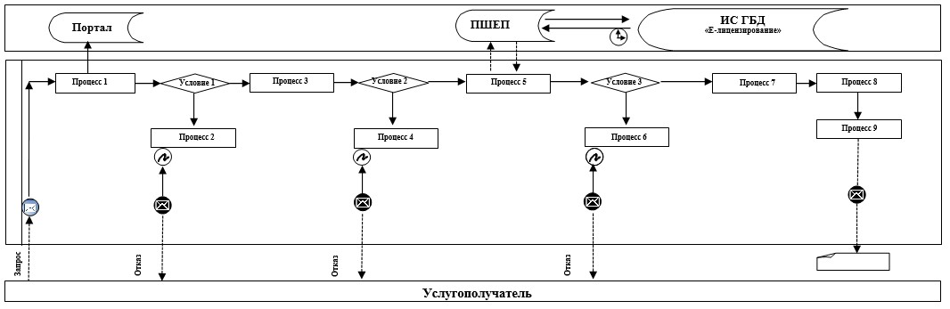

      Расшифровка аббревиатур:   
      Портал – веб-портал "электронного правительства" www.egov.kz, www.elicense.kz;  
      ПШЕП – платежный шлюз электронного правительства;  
      ИС ГБД "Е-лицензирование"– информационная система государственной базы данных "Е-лицензирование".

|  |  |
| --- | --- |
|  | Приложение 2 к регламенту государственной услуги "Выдача лицензии на проектную деятельность" |

**Справочник бизнес-процессов оказания государственной услуги "Выдача лицензии на проектную деятельность"**

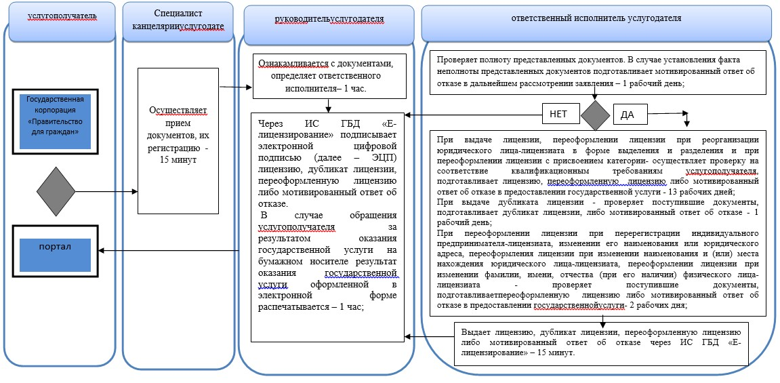

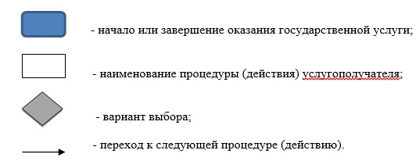

|  |  |
| --- | --- |
|  | Приложение 3 к постановлению акимата Акмолинской области от 29 апреля 2016 года № А-6/201 |
|  | Утвержден постановлением акимата Акмолинской области от 9 июня 2015 года № А-6/263 |

**Регламент государственной услуги "Выдача лицензии на строительно-монтажные работы"**

**1. Общие положения**

      1. Государственная услуга "Выдача лицензии на строительно-монтажные работы" (далее – государственная услуга) оказывается государственным учреждением "Управление государственного архитектурно – строительного контроля Акмолинской области" (далее – услугодатель).  
      Прием заявления и выдача результата оказания государственной услуги осуществляется через:  
      1) Некоммерческое акционерное общество Государственную корпорацию "Правительство для граждан" (далее – Государственная корпорация);  
      2) веб–портал "электронного правительства": www.egov.kz (далее – Портал).  
      2. Форма оказания государственной услуги: электронная (частично автоматизированная) и (или) бумажная.  
      3. Результатом оказания государственной услуги является выдача лицензии, переоформление и выдача дубликата лицензии на строительно-монтажные работы, либо мотивированный ответ об отказе в предоставлении государственной услуги в случаях и по основаниям, предусмотренным пунктом 10 Стандарта государственной услуги "Выдача лицензии на строительно-монтажные работы", утвержденного приказом исполняющего обязанности Министра национальной экономики Республики Казахстан от 27 марта 2015 года №276 (далее – Стандарт, зарегистрирован в Реестре государственной регистрации нормативных правовых актов № 11133).  
      Форма предоставления результата оказания государственной услуги: электронная.

**2. Описание порядка действий структурных подразделений (работников) услугодателя в процессе оказания государственной услуги**

      4. Для получения государственной услуги услугополучатель представляет документы, указанные в пункте 9 Стандарта.  
      5. Содержание каждой процедуры (действия), входящих в состав процесса оказания государственной услуги, длительность его выполнения:  
      1) специалист канцелярии услугодателя осуществляет прием необходимых документов, проводит регистрацию в ИС ГБД "Е-лицензирование" и направляет на резолюцию руководителю – 15 минут;  
      2) руководитель услугодателя рассматривает документы и определяет ответственного исполнителя услугодателя – 1 час;  
      3) ответственный исполнитель услугодателя проверяет полноту представленных документов. В случае установления факта неполноты представленных документов подготавливает мотивированный ответ об отказе в дальнейшем рассмотрении заявления – 1 рабочий день;  
      4) ответственный исполнитель услугодателя при:  
      выдаче лицензии, переоформлении лицензии при реорганизации юридического лица-лицензиата в форме выделения и разделения и при переоформлении лицензии с присвоением категории-осуществляет проверку на соответствие квалификационным требованиям услугополучателя, подготавливает лицензию, переоформленную лицензиюлибо мотивированный ответ об отказе в предоставлении государственной услуги - 13 рабочих дней(день приема заявлений и документов не входит в срок оказания государственной услуги);  
      выдаче дубликата лицензии - проверяет поступившие документы, подготавливает дубликат лицензии, либо мотивированный ответ об отказе - 1 рабочий день (день приема заявлений и документов не входит в срок оказания государственной услуги);  
      переоформлении лицензии при перерегистрации индивидуального предпринимателя-лицензиата, изменении его наименования или юридического адреса, переоформлении лицензии при изменении наименования и (или) места нахождения юридического лица-лицензиата, переоформлении лицензии при изменении фамилии, имени, отчества (при его наличии) физического лица-лицензиата-проверяет поступившие документы, подготавливает переоформленную лицензиюлибо мотивированный ответ об отказе в предоставлении государственной услуги-2 рабочих дня (день приема заявлений и документов не входит в срок оказания государственной услуги);  
      5) руководитель услугодателя через ИС ГБД "Е-лицензирование" подписывает электронной цифровой подписью (далее – ЭЦП)лицензию, дубликат лицензии, переоформленную лицензию либо мотивированный ответ об отказе. В случае обращения услугополучателя за результатом оказания государственной услуги на бумажном носителе результат оказания государственной услуги оформленной в электронной форме распечатывается– 1 час;  
      6) ответственный исполнитель услугодателя выдает лицензию, дубликат лицензии, переоформленную лицензию либо мотивированный ответ об отказечерез ИС ГБД "Е-лицензирование" – 15 минут.  
      6. Результат процедуры (действия) по оказанию государственной услуги, который служит основанием для начала выполнения следующей процедуры (действия):  
      1) регистрация и направление документов на резолюцию руководителю;  
      2) определение ответственного исполнителя услугодателя;  
      3) проверка полноты представленных документов. В случае установления факта неполноты представленных документов подготовка мотивированного ответа об отказе в дальнейшем рассмотрении заявления;  
      4) подготовка лицензии, дубликата лицензии, переоформленной лицензии либо мотивированного ответа об отказе;  
      5) подписание лицензии, дубликата лицензии, переоформленной лицензии либо мотивированного ответа об отказе;  
      6) выдача лицензии, дубликата лицензии, переоформленной лицензии либо мотивированного ответа об отказе.

**3. Описание порядка взаимодействия структурных подразделений (работников) услугодателя в процессе оказания государственной услуги**

      7. Перечень структурных подразделений (работников) услугодателя, которые участвуют в процессе оказания государственной услуги:  
      1) руководитель услугодателя;  
      2) ответственный исполнитель услугодателя;  
      3) специалист канцелярии услугодателя.  
      8. Описание последовательности процедур (действий) между структурными подразделениями (работниками) с указанием длительности каждой процедуры (действия):  
      1) специалист канцелярии услугодателя осуществляет прием необходимых документов, проводит регистрацию в ИС ГБД "Е-лицензирование" и направляет на резолюцию руководителю – 15 минут;  
      2) руководитель услугодателя рассматривает документы и определяет ответственного исполнителя услугодателя – 1 час;  
      3) ответственный исполнитель услугодателя проверяет полноту представленных документов. В случае установления факта неполноты представленных документов подготавливает мотивированный ответ об отказе в дальнейшем рассмотрении заявления – 1 рабочий день;  
      4) ответственный исполнитель услугодателя при:   
      выдаче лицензии, переоформлении лицензии при реорганизации юридического лица-лицензиата в форме выделения и разделения и при переоформлении лицензии с присвоением категории-осуществляет проверку на соответствие квалификационным требованиям услугополучателя, подготавливает лицензию, переоформленную лицензиюлибо мотивированный ответ об отказе в предоставлении государственной услуги - 13 рабочих дней(день приема заявлений и документов не входит в срок оказания государственной услуги);  
      выдаче дубликата лицензии - проверяет поступившие документы, подготавливает дубликат лицензии, либо мотивированный ответ об отказе - 1 рабочий день (день приема заявлений и документов не входит в срок оказания государственной услуги);  
      переоформлении лицензии при перерегистрации индивидуального предпринимателя-лицензиата, изменении его наименования или юридического адреса, переоформления лицензии при изменении наименования и (или) места нахождения юридического лица-лицензиата, переоформлении лицензии при изменении фамилии, имени, отчества (при его наличии) физического лица-лицензиата-проверяет поступившие документы, подготавливает переоформленную лицензию либо мотивированный ответ об отказе в предоставлении государственной услуги-2 рабочих дня (день приема заявлений и документов не входит в срок оказания государственной услуги);  
      5) руководитель услугодателя через ИС ГБД "Е-лицензирование" подписывает электронной цифровой подписью (далее – ЭЦП)лицензию, дубликат лицензии, переоформленную лицензию либо мотивированный ответ об отказе. В случае обращения услугополучателя за результатом оказания государственной услуги на бумажном носителе результат оказания государственной услуги оформленной в электронной форме распечатывается– 1 час;  
      6)ответственный исполнитель услугодателя выдает лицензию, дубликат лицензии, переоформленную лицензию либо мотивированный ответ об отказечерез ИС ГБД "Е-лицензирование" – 15 минут.

**4. Описание порядка взаимодействия с Государственной корпорацией**

**и (или) иными услугодателями, а также порядка использования информационных систем в процессе оказания государственной услуги**

      9. Описание порядка обращения в Государственную корпорацию, длительность обработки запроса услугодателя:  
      процесс 1 – инспектор Государственной корпорации проверяет представленные документы, принимает и регистрирует заявление услугополучателя, выдает расписку о приеме документов с указанием даты и времени приема документов. Условие 1 –в случае непредставления услугополучателем полного пакета документов, указанных в пункте 9 Стандарта инспектор Государственной корпорации отказывает в приеме документов. При отказе в приеме документов работником Государственной корпорации услугополучателю выдается расписка согласно приложению 8 Стандарта;  
      процесс 2 – процедуры (действия) услугодателя, предусмотренные пунктом 5 настоящего регламента;  
      процесс 3 – инспектор Государственной корпорации в срок, указанный в расписке о приеме соответствующих документов, выдает услугополучателю готовый результат оказания государственной услуги.  
      При обращении в Государственную корпорацию, день приема документов не входит в срок оказания государственной услуги.  
      Максимально допустимое время обслуживания услугополучателя в день обращения – не более 20 минут.  
      Максимально допустимое время ожидания до получения государственной услуги – не более 15 минут.        
      Для получения государственной услуги услугополучатель (либо уполномоченного представителя: юридического лица по документу, подтверждающий полномочия; физического лица по нотариально заверенной доверенности) представляет перечень документов:  
      в Государственную корпорацию при получении лицензии:  
      для физического лица – заявление по форме согласно приложению 1 к Стандарту;  
      для юридического лица – заявление по форме согласно приложению 2 к Стандарту;   
      документ, удостоверяющий личность – для идентификации личности услугополучателя;  
 документ, подтверждающий уплату лицензионного сбора за право занятия отдельными видами деятельности, за исключением случаев оплаты через платежный шлюз "электронного правительства";  
      форма сведений о соответствии квалификационным требованиям согласно приложению 3 Стандарта;  
      2) в Государственную корпорацию при переоформлении лицензии по причинам изменения фамилии, имени, отчества (при его наличии) физического лица-лицензиата, перерегистрации индивидуального предпринимателя-лицензиата, изменении его наименования или юридического адреса, изменения наименования и (или) места нахождения юридического лица-лицензиата, реорганизации юридического лица-лицензиата в форме слияния, реорганизации юридического лица-лицензиата в форме преобразования, реорганизации в форме присоединения юридического лица-лицензиата к другому юридическому лицу:  
      для физического лица – заявление по форме согласно приложению 4 к Стандарту;  
      для юридического лица – заявление по форме согласно приложению 5 кСтандарту;  
      документ, удостоверяющий личность – для идентификации личности услугополучателя;  
      документ, подтверждающий уплату в бюджет лицензионного сбора за право занятия отдельными видами деятельности, за исключением случаев оплаты через платежный шлюз "электронного правительства";  
      3) в Государственную корпорацию при переоформлении лицензии по причине присвоения категории:  
      для физического лица – заявление по форме согласно приложению 4 к Стандарту;   
      для юридического лица – заявление по форме согласно приложению 5 к Стандарту;  
      документ, удостоверяющий личность – для идентификации личности услугополучателя;  
      документ, подтверждающий уплату в бюджет лицензионного сбора за право занятия отдельными видами деятельности, за исключением случаев оплаты через платежный шлюз "электронного правительства";  
      копия лицензии и приложения к лицензии (в случае отсутствия сведений о лицензии в государственных информационных системах);  
      форма сведений о соответствии квалификационным требованиям согласно приложению 3 Стандарта;  
      4) в Государственную корпорацию при переоформлении лицензии по причинам реорганизации юридического лица-лицензиата в форме выделения, реорганизации юридического лица-лицензиата в форме разделения:  
      заявление по форме согласно приложению 5 к Стандарту;  
      документ, удостоверяющий личность – для идентификации личности услугополучателя;  
      документ, подтверждающий уплату в бюджет лицензионного сбора за право занятия отдельными видами деятельности, за исключением случаев оплаты через платежный шлюз "электронного правительства";  
      форма сведений о соответствии квалификационным требованиям согласно приложению 3 Стандарта;  
      копия оформленного в установленном законодательством Республики Казахстан порядке решения о согласии юридического лица, из которого произведено выделение на переоформление лицензии на выделенное юридическое лицо при реорганизации юридического лица-лицензиата в форме выделения;  
      5) в Государственную корпорацию при выдаче дубликата лицензии (если ранее выданная лицензия была оформлена в бумажной форме):  
      для физического лица – заявление по форме согласно приложению 6 к Стандарту;   
      для юридического лица – заявление по форме согласно приложению 7 к Стандарту;  
      документ, удостоверяющий личность – для идентификации личности услугополучателя;  
      документ, подтверждающий уплату в бюджет лицензионного сбора за право занятия отдельными видами деятельности, за исключением случаев оплаты через платежный шлюз "электронного правительства".  
      10. Описание порядка обращения и последовательности процедур (действий) услугодателя и услугополучателя при оказании государственной услуги через Портал:  
      услугополучатель осуществляет регистрацию на Портале с помощью индивидуального идентификационного номера (далее – ИИН) и бизнес–идентификационного номера (далее – БИН), а также пароля (осуществляется для незарегистрированныхуслугополучателей на Портале);  
      процесс 1 – процесс ввода услугополучателем ИИН/БИН и пароля (процесс авторизации) на Портале для получения услуги. Условие 1 – проверка на Портале подлинности данных о зарегистрированном услугополучателе через ИИН/БИН и пароль;  
      процесс 2 – формирование Порталом сообщения об отказе в авторизации в связи с имеющимися нарушениями в данных услугополучателя;  
      процесс 3 – выбор услугополучателем услуги, указанной в настоящем регламенте, вывод на экран формы запроса для оказания услуги и заполнение услугополучателем формы (ввод данных) с учетом ее структуры и форматных требований, прикрепление к форме запроса необходимых копий документов в электронном виде указанные в пункте 9 Стандарта, а также выбор услугополучателем регистрационного свидетельства для удостоверения (подписания) запроса. Условие 2 – проверка на Портале срока действия регистрационного свидетельства ЭЦП и отсутствия в списке отозванных (аннулированных) регистрационных свидетельств, а также соответствия идентификационных данных (между ИИН/БИН указанным в запросе, и ИИН/БИН указанным в регистрационном свидетельстве ЭЦП);  
      процесс 4 – формирование сообщения об отказе в запрашиваемой услуге в связи с не подтверждением подлинности ЭЦП услугополучателя;  
      процесс 5 – оплата услуги на платежный шлюз электронного правительства (далее – ПШЭП), а затем эта информация поступает в ИС ГБД "Е-лицензирование", либо прикрепление квитанции в электронном (сканированном) виде. Условие 3 – проверка в ИС ГБД "Е-лицензирование" факта оплаты за оказание услуги;  
      процесс 6 – формирование сообщения об отказе в запрашиваемой услуге, в связи с отсутствием оплаты за оказание услуги в ИС ГБД "Е-лицензирование";  
      процесс 7– направление электронного документа (запроса услугополучателя) удостоверенного (подписанного) ЭЦП услугополучателя через ПШЭП в автоматизированном рабочем месте региональный шлюз "электронного правительства" для обработки запроса услугодателем;  
      процесс 8 – процедуры (действия) услугодателя, предусмотренные пунктом 5 настоящего Регламента;  
      процесс 9 – получение результата оказания государственной услуги услугополучателем, сформированный ИС ГБД "Е-лицензирование".  
      Электронный документ формируется с использованием ЭЦП руководителя услугодателя.  
      Диаграмма функционального взаимодействия информационных систем, задействованных в оказании государственной услуги через Портал указана в приложении 1 к настоящему регламенту.  
      Подробное описание последовательности процедур (действий), взаимодействий структурных подразделений (работников) услугодателя в процессе оказания государственной услуги, а также описание порядка взаимодействия с иными услугодателями и (или) Государственной корпорацией порядка использования информационных систем в процессе оказания государственной услуги отражается в справочнике бизнес-процессов оказания государственной услуги согласно приложению 2 к настоящему регламенту.

|  |  |
| --- | --- |
|  | Приложение 1 к Регламенту государственной услуги "Выдача лицензии на строительно-монтажные работы" |

**Диаграмма функционального взаимодействия информационных систем задействованных в оказании государственной услуги через Портал**

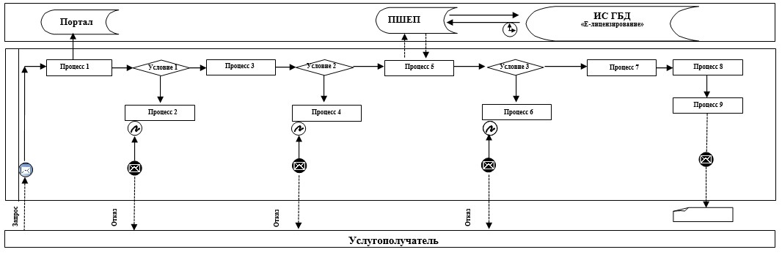

      Расшифровка аббревиатур:   
      Портал – веб-портал "электронного правительства" www.egov.kz, www.elicense.kz;  
      ПШЕП – платежный шлюз электронного правительства;  
      ИС ГБД "Е-лицензирование"– информационная система государственной базы данных "Е-лицензирование".

|  |  |
| --- | --- |
|  | Приложение 2 к регламенту государственной услуги "Выдача лицензии на строительно монтажные работы" |

**Справочник бизнес-процессов оказания государственной услуги "Выдача лицензии на строительно-монтажные работы"**

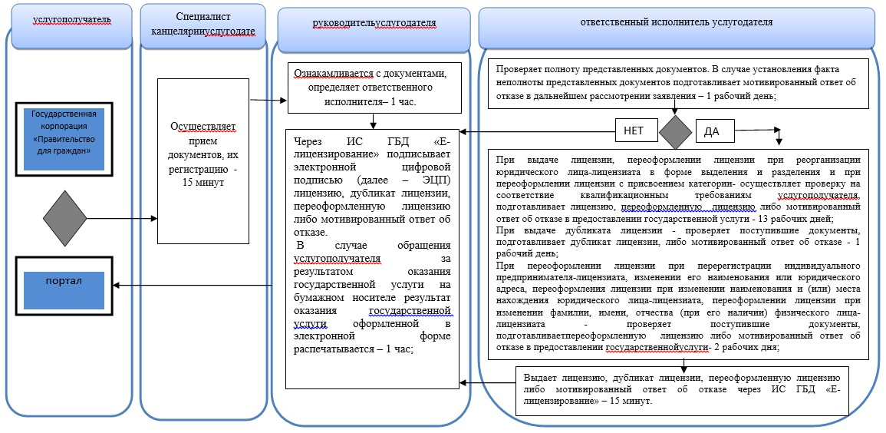

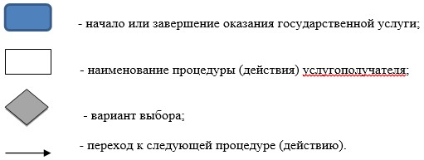

|  |  |
| --- | --- |
|  | Приложение 4 к постановлению акимата Акмолинской области от 29 апреля 2016 года № А-6/201 |
|  | Утвержден постановлением акимата Акмолинской области от 9 июня 2015 года № А-6/263 |

**Регламент государственной услуги "Выдача лицензии на деятельность по организации строительства жилых зданий за счет привлечения денег дольщиков"**

**1. Общие положения**

      1. Государственная услуга "Выдача лицензии на деятельность по организации строительства жилых зданий за счет привлечения денег дольщиков" (далее – государственная услуга) оказывается государственным учреждением "Управление государственного архитектурно – строительного контроля Акмолинской области" (далее – услугодатель).  
      Прием заявления и выдача результата оказания государственной услуги осуществляется через:  
      1) Некоммерческое акционерное общество Государственную корпорацию "Правительство для граждан" (далее – Государственная корпорация);  
      2) веб–портал "электронного правительства": www.egov.kz (далее – Портал).  
      3) услугодателя.  
      2. Форма оказания государственной услуги: электронная (частично автоматизированная) и (или) бумажная.  
      3. Результатом оказания государственной услуги является выдача лицензии, переоформление и выдача дубликата лицензии на деятельность по организации строительства жилых зданий за счет привлечения денег дольщиков, либо мотивированный ответ об отказе в предоставлении государственной услуги в случаях и по основаниям, предусмотренным пунктом 10 Стандарта государственной услуги "Выдача лицензии на деятельность по организации строительства жилых зданий за счет привлечения денег дольщиков", утвержденного приказом исполняющего обязанности Министрана циональной экономики Республики Казахстан от 27 марта 2015 года № 276 (далее – Стандарт).   
      Форма предоставления результата оказания государственной услуги: электронная.

**2. Описание порядка действий структурных подразделений (работников) услугодателя в процессе оказания государственной услуги**

      4. Для получения государственной услуги услугополучатель представляет документы, указанные в пункте 9 Стандарта.  
      5. Содержание каждой процедуры (действия), входящих в состав процесса оказания государственной услуги, длительность его выполнения:  
      1) специалист канцелярии услугодателя осуществляет прием необходимых документов, проводит регистрацию в ИС ГБД "Е-лицензирование" и направляет на резолюцию руководителю – 15 минут;  
      2) руководитель услугодателя рассматривает документы и определяет ответственного исполнителя услугодателя – 1 час;  
      3) ответственный исполнитель услугодателя проверяет полноту представленных документов. В случае установления факта неполноты представленных документов подготавливает мотивированный ответ об отказе в дальнейшем рассмотрении заявления – 1 рабочий день;  
      4) ответственный исполнитель услугодателя при:   
      выдаче лицензии, переоформлении лицензии при реорганизации юридического лица-лицензиата в форме выделения и разделения и при переоформлении лицензии с присвоением категории-осуществляет проверку на соответствие квалификационным требованиям услугополучателя, подготавливает лицензию, переоформленную лицензиюлибо мотивированный ответ об отказе в предоставлении государственной услуги - 13 рабочих дней (день приема заявлений и документов не входит в срок оказания государственной услуги);  
      выдаче дубликата лицензии - проверяет поступившие документы, подготавливает дубликат лицензии, либо мотивированный ответ об отказе - 1 рабочий день (день приема заявлений и документов не входит в срок оказания государственной услуги);  
      переоформлении лицензии при перерегистрации индивидуального предпринимателя-лицензиата, изменении его наименования или юридического адреса, переоформления лицензии при изменении наименования и (или) места нахождения юридического лица-лицензиата, переоформлении лицензии приизменении фамилии, имени, отчества (при его наличии) физического лица-лицензиата-проверяет поступившие документы, подготавливает переоформленную лицензию либо мотивированный ответ об отказе в предоставлении государственной услуги-2 рабочих дня (день приема заявлений и документов не входит в срок оказания государственной услуги);  
      5) руководитель услугодателя через ИС ГБД "Е-лицензирование" подписывает электронной цифровой подписью (далее – ЭЦП) лицензию, дубликат лицензии, переоформленную лицензию либо мотивированный ответ об отказе. В случае обращения услугополучателя за результатом оказания государственной услуги на бумажном носителе результат оказания государственной услуги оформленной в электронной форме распечатывается– 1 час;  
      6 ) ответственный исполнитель услугодателя выдает лицензию, дубликат лицензии, переоформленную лицензию либо мотивированный ответ об отказечерез ИС ГБД "Е-лицензирование" – 15 минут.  
      6. Результат процедуры (действия) по оказанию государственной услуги, который служит основанием для начала выполнения следующей процедуры (действия):  
      1) регистрация и направление документов на резолюцию руководителю;  
      2) определение ответственного исполнителя услугодателя;  
      3) проверка полноты представленных документов. В случае установления факта неполноты представленных документов подготовка мотивированного ответа об отказе в дальнейшем рассмотрении заявления;  
      4) подготовка лицензии, дубликата лицензии, переоформленной лицензии либо мотивированного ответа об отказе;  
      5) подписание лицензии, дубликата лицензии, переоформленной лицензии либо мотивированного ответа об отказе;  
      6) выдача лицензии, дубликата лицензии, переоформленной лицензии либо мотивированного ответа об отказе.

**3. Описание порядка взаимодействия структурных подразделений**

**(работников) услугодателя в процессе оказания государственной услуги**

      7. Перечень структурных подразделений (работников) услугодателя, которые участвуют в процессе оказания государственной услуги:  
      1) руководительуслугодателя;  
      2) ответственный исполнитель услугодателя;  
      3) специалист канцелярии услугодателя.  
      8. Описание последовательности процедур (действий) между структурными подразделениями (работниками) с указанием длительности каждой процедуры (действия):  
      1) специалист канцелярии услугодателя осуществляет прием необходимых документов, проводит регистрацию в ИС ГБД "Е-лицензирование" и направляет на резолюцию руководителю – 15 минут;  
      2) руководитель услугодателя рассматривает документы и определяет ответственного исполнителя услугодателя – 1 час;  
      3) ответственный исполнитель услугодателя проверяет полноту представленных документов. В случае установления факта неполноты представленных документов подготавливает мотивированный ответ об отказе в дальнейшем рассмотрении заявления – 1 рабочий день;  
      4) ответственный исполнитель услугодателяпри:  
      выдаче лицензии, переоформлении лицензии при реорганизации юридического лица-лицензиата в форме выделения и разделения и при переоформлении лицензии с присвоением категории-осуществляет проверку на соответствие квалификационным требованиям услугополучателя, подготавливает лицензию, переоформленную лицензиюлибо мотивированный ответ об отказе в предоставлении государственной услуги - 13 рабочих дней (день приема заявлений и документов не входит в срок оказания государственной услуги);  
      выдаче дубликата лицензии - проверяет поступившие документы, подготавливает дубликат лицензии, либо мотивированный ответ об отказе - 1 рабочий день (день приема заявлений и документов не входит в срок оказания государственной услуги);  
      переоформлении лицензии при перерегистрации индивидуального предпринимателя-лицензиата, изменении его наименования или юридического адреса, переоформления лицензии при изменении наименования и (или) места нахождения юридического лица-лицензиата, переоформлении лицензии при изменении фамилии, имени, отчества (при его наличии) физического лица-лицензиата-проверяет поступившие документы, подготавливает переоформленную лицензию либо мотивированный ответ об отказе в предоставлении государственной услуги-2 рабочих дня (день приема заявлений и документов не входит в срок оказания государственной услуги);  
      5) руководитель услугодателя через ИС ГБД "Е-лицензирование" подписывает электронной цифровой подписью (далее – ЭЦП)лицензию, дубликат лицензии, переоформленную лицензию либо мотивированный ответ об отказе. В случае обращения услугополучателя за результатом оказания государственной услуги на бумажном носителе результат оказания государственной услуги оформленной в электронной форме распечатывается– 1 час;  
      6)ответственный исполнитель услугодателя выдает лицензию, дубликат лицензии, переоформленную лицензию либо мотивированный ответ об отказечерез ИС ГБД "Е-лицензирование" – 15 минут.

**4. Описание порядка взаимодействия с Государственной корпорацией и (или) иными услугодателями, а также порядка использования информационных систем в процессе оказания государственной услуги**

      9. Описание порядка обращения в Государственную корпорацию, длительность обработки запроса услугодателя:  
      процесс 1 – инспектор Государственной корпорации проверяет представленные документы, принимает и регистрирует заявление услугополучателя, выдает расписку о приеме документов с указанием даты и времени приема документов. Условие 1 –в случае непредставления услугополучателем полного пакета документов, указанных в пункте 9 Стандарта государственной услуги Государственная корпорация отказывает в приеме документов. При отказе в приеме документов работником Государственной корпорации услугополучателю выдается расписка согласно приложению 8 Стандарта;  
      процесс 2 – процедуры (действия) услугодателя, предусмотренные пунктом 5 настоящего регламента;  
      процесс 3 – инспектор Государственной корпорации в срок, указанный в расписке о приеме соответствующих документов, выдает услугополучателю готовый результат оказания государственной услуги.  
      При обращении в Государственную корпорацию, день приема документов не входит в срок оказания государственной услуги.  
      Максимально допустимое время обслуживания услугополучателя в день обращения – не более 20 минут.  
      Максимально допустимое время ожидания до получения государственной услуги – не более 15 минут.  
      Для получения государственной услуги услугополучатель (либо уполномоченного представителя: юридического лица по документу, подтверждающий полномочия; физического лица по нотариально заверенной доверенности) представляет перечень документов:  
      1) в Государственную корпорацию и услугодателю при получении лицензии на первом этапе:  
      для физического лица – заявление по форме согласно приложению 2 к Стандарту;   
      для юридического лица – заявление по форме согласно приложению 3 к Стандарту;   
      документ, удостоверяющий личность – для идентификации личности услугополучателя;  
      документ, подтверждающий уплату лицензионного сбора за право занятия отдельными видами деятельности, за исключением случаев оплаты через платежный шлюз "электронного правительства";  
      заключение экспертизы по проектной (проектно-сметной) документации на стадии нулевого цикла строительства;  
      договор с банком-агентом;  
      справка из банка-агента о наличии собственного капитала для строительства жилого здания в размере не менее пятнадцати процентов от стоимости строительства жилого здания или в размере не менее эквивалентной стоимости строительства нулевого цикла;  
      копии подписанных актов ввода в эксплуатацию, договоров субподряда подтверждающих наличие опыта возведения жилых зданий у учредителя, имеющего более пятидесяти процентов уставного капитала в уставном фонде проектной компании, в том числе в качестве заказчика, не менее трех лет;  
      копии подписанных актов ввода в эксплуатацию, наличие опыта сдачи в эксплуатацию в установленном законодательством Республики Казахстан порядке не менее ста квартир у учредителя, имеющего более пятидесяти процентов уставного капитала в уставном фонде проектной компании;  
      справка из банка-агента о наличии у учредителя, имеющего более пятидесяти процентов уставного капитала в уставном фонде проектной компании собственного капитала в размере не менее ста тысяч месячных расчетных показателей;  
      2) в Государственную корпорацию и услугодателю при получении лицензии на втором этапе:  
      для физического лица – заявление по форме согласно приложению 2 к Стандарту;  
      для юридического лица – заявление по форме согласно приложению 3 к Стандарту;  
      документ, удостоверяющий личность – для идентификации личности услугополучателя;  
      документ, подтверждающий уплату лицензионного сбора за право занятия отдельными видами деятельности, за исключением случаев оплаты через платежный шлюз "электронного правительства";  
      заключение экспертизы по проектной (проектно-сметной) документации объекта строительства;  
      акт промежуточной приемки о завершении нулевого цикла строительства;  
      справка из банка-агента о наличии депозитов дольщиков в размере не менее пятнадцати процентов от стоимости строительства жилого здания в банке-агенте, внесенных в соответствии с договорами о долевом участии в жилищном строительстве;  
      справка из банка-агента о наличии собственного капитала для завершения строительства в полном объеме либо собственного капитала в размере не менее двадцати пяти процентов от стоимости строительства жилого здания и соглашения с инвестором о предоставлении инвестиций, достаточных для завершения строительства;  
      договор с организацией, оказывающей инжиниринговые услуги в сфере архитектурной, градостроительной и строительной деятельности;  
      3) в Государственную корпорацию и услугодателю при переоформлении лицензии по причинам изменения фамилии, имени, отчества (при его наличии) физического лица-лицензиата, перерегистрации индивидуального предпринимателя-лицензиата, изменении его наименования или юридического адреса, изменения наименования и (или) места нахождения юридического лица-лицензиата, реорганизации юридического лица-лицензиата в форме слияния, реорганизации юридического лица-лицензиата в форме преобразования, реорганизации в форме присоединения юридического лица-лицензиата к другому юридическому лицу:  
      для физического лица – заявление по форме согласно приложению 4 к Стандарту;   
      для юридического лица – заявление по форме согласно приложению 5 к Стандарту;   
      документ, удостоверяющий личность – для идентификации личности услугополучателя;  
      документ, подтверждающий уплату в бюджет лицензионного сбора за право занятия отдельными видами деятельности, за исключением случаев оплаты через платежный шлюз "электронного правительства";  
      4) в Государственную корпорацию при переоформлении лицензии по причинам реорганизации юридического лица-лицензиата в форме выделения, реорганизации юридического лица-лицензиата в форме разделения:  
      заявление по форме согласно приложению 5 к Стандарту;   
      документ, удостоверяющий личность – для идентификации личности услугополучателя;  
      документ, подтверждающий уплату в бюджет лицензионного сбора за право занятия отдельными видами деятельности, за исключением случаев оплаты через платежный шлюз "электронного правительства";  
      копия оформленного в установленном законодательством Республики Казахстан порядке решения о согласии юридического лица, из которого произведено выделение на переоформление лицензии на выделенное юридическое лицо при реорганизации юридического лица-лицензиата в форме выделения;  
      5) в Государственную корпорацию и услугодателю при выдаче дубликата лицензии (если ранее выданная лицензия была оформлена в бумажной форме):  
      для физического лица – заявление по форме согласно приложению 6 к Стандарту;  
      для юридического лица – заявление по форме согласно приложению 7 к Стандарту;  
      документ, удостоверяющий личность – для идентификации личности услугополучателя;  
      документ, подтверждающий уплату в бюджет лицензионного сбора за право занятия отдельными видами деятельности, за исключением случаев оплаты через платежный шлюз "электронного правительства".  
      При приеме документов работник Государственной корпорации воспроизводит электронные копии документов, после чего возвращает оригиналы услугополучателю.  
      При приеме документов через Государственную корпорацию услугополучателю выдается расписка о приеме соответствующих документов.  
      В Государственной корпорации выдача готовых документов осуществляется на основании расписки о приеме соответствующих документов, при предъявлении документа удостоверяющий личность (либо представителя услугополучателя по нотариально заверенной доверенности).  
      10. Описание порядка обращения и последовательности процедур (действий) услугодателя и услугополучателя при оказании государственной услуги через Портал:  
      услугополучатель осуществляет регистрацию на Портале с помощью индивидуального идентификационного номера (далее – ИИН) и бизнес–идентификационного номера (далее – БИН), а также пароля (осуществляется для незарегистрированныхуслугополучателей на Портале);  
      процесс 1 – процесс ввода услугополучателем ИИН/БИН и пароля (процесс авторизации) на Портале для получения услуги. Условие 1 – проверка на Портале подлинности данных о зарегистрированном услугополучателе через ИИН/БИН и пароль;  
      процесс 2 – формирование Порталом сообщения об отказе в авторизации в связи с имеющимися нарушениями в данных услугополучателя;  
      процесс 3 – выбор услугополучателем услуги, указанной в настоящем регламенте, вывод на экран формы запроса для оказания услуги и заполнение услугополучателем формы (ввод данных) с учетом ее структуры и форматных требований, прикрепление к форме запроса необходимых копий документов в электронном виде указанные в пункте 9 Стандарта, а также выбор услугополучателем регистрационного свидетельства для удостоверения (подписания) запроса. Условие 2 – проверка на Портале срока действия регистрационного свидетельства ЭЦП и отсутствия в списке отозванных (аннулированных) регистрационных свидетельств, а также соответствия идентификационных данных (между ИИН/БИН указанным в запросе, и ИИН/БИН указанным в регистрационном свидетельстве ЭЦП);  
      процесс 4 – формирование сообщения об отказе в запрашиваемой услуге в связи с не подтверждением подлинности ЭЦП услугополучателя;  
      процесс 5 – оплата услуги на платежный шлюз электронного правительства (далее – ПШЭП), а затем эта информация поступает в ИС ГБД "Е-лицензирование", либо прикрепление квитанции в электронном (сканированном) виде. Условие 3 – проверка в ИС ГБД "Е-лицензирование" факта оплаты за оказание услуги;  
      процесс 6 – формирование сообщения об отказе в запрашиваемой услуге, в связи с отсутствием оплаты за оказание услуги в ИС ГБД "Е-лицензирование";  
      процесс 7 – направление электронного документа (запроса услугополучателя) удостоверенного (подписанного) ЭЦП услугополучателя через ПШЭП в автоматизированном рабочем месте региональный шлюз "электронного правительства" для обработки запроса услугодателем;  
      процесс 8 – процедуры (действия) услугодателя, предусмотренные пунктом 5 настоящего Регламента;  
      процесс 9 – получение результата оказания государственной услуги услугополучателем, сформированный ИС ГБД "Е-лицензирование".   
      Электронный документ формируется с использованием ЭЦП руководителя услугодателя.  
      Диаграмма функционального взаимодействия информационных систем, задействованных в оказании государственной услуги через Портал указана в приложении 1 к настоящему регламенту.  
      Подробное описание последовательности процедур (действий), взаимодействий структурных подразделений (работников) услугодателя в процессе оказания государственной услуги, а также описание порядка взаимодействия с иными услугодателями и (или) Государственной корпорацией порядка использования информационных систем в процессе оказания государственной услуги отражается в справочнике бизнес-процессов оказания государственной услуги согласно приложению 2 к настоящему регламенту.

|  |  |
| --- | --- |
|  | Приложение 1 к Регламенту государственной услуги "Выдача лицензии на деятельность по организации строительства жилых зданий за счет привлечения денег дольщиков" |

**Диаграмма функционального взаимодействия информационных систем задействованных в оказании государственной услуги через Портал**

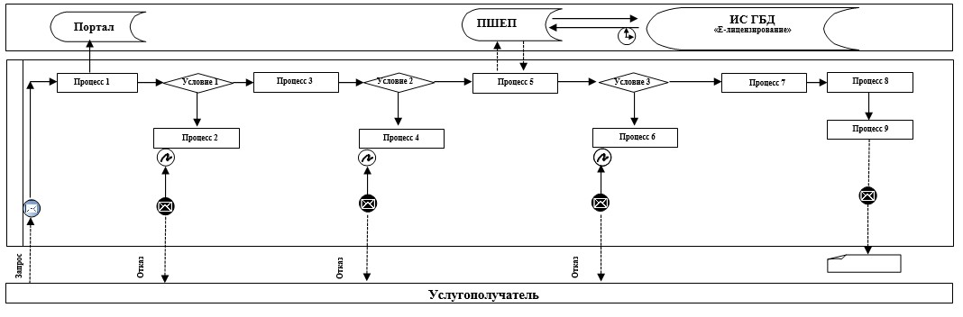

      Расшифровка аббревиатур:   
      Портал – веб-портал "электронного правительства" www.egov.kz, www.elicense.kz;  
      ПШЕП – платежный шлюз электронного правительства;  
      ИС ГБД "Е-лицензирование"– информационная система государственной базы данных "Е-лицензирование".

|  |  |
| --- | --- |
|  | Приложение 2 к регламенту государственной услуги "Выдача лицензии на деятельность по организации строительства жилых зданий за счет привлечения денег дольщиков" |

**Справочник бизнес-процессов оказания государственной услуги "Выдача лицензии на деятельность по организации строительства жилых зданий за счет привлечения денег дольщиков"**

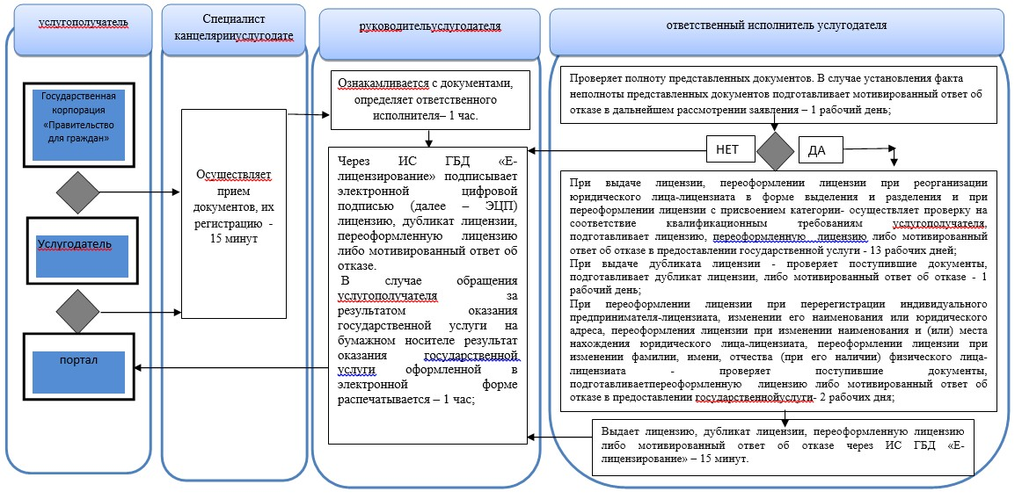

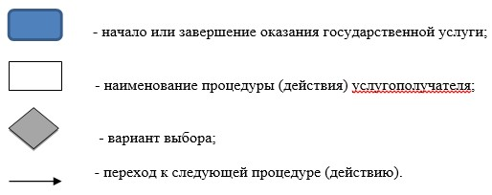

© 2012. РГП на ПХВ «Институт законодательства и правовой информации Республики Казахстан» Министерства юстиции Республики Казахстан